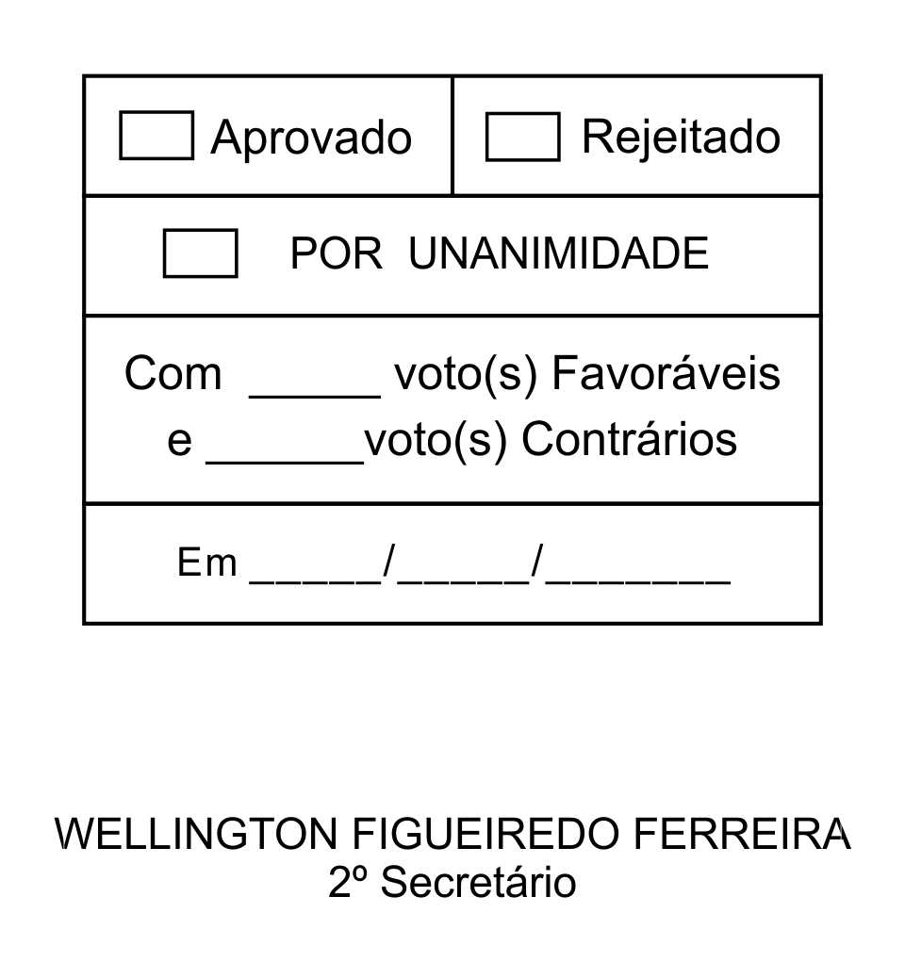
REQUERIMENTO Nº 182/2013

Solicita informações relativas ao “Trem Turístico”.

Excelentíssimo Senhor Presidente,

O Poder Executivo adquiriu em 2009 uma locomotiva Maria-fumaça “HK Porter Company 1949”, para a implantação do Trem Turístico em nosso Município. Trata-se de grande investimento voltado ao desenvolvimento turístico de nossa cidade. Talvez por esse motivo diversos munícipes, ávidos por informações, questionem frequentemente este Vereador sobre o início das operações, já que há anos o projeto não é concretizado.
Posto isto, RODRIGO NUNES DE OLIVEIRA, Vereador da Câmara Municipal da Estância Turística de São Roque, REQUER ao Egrégio Plenário, observadas as formalidades regimentais vigentes, para que seja oficiado ao Excelentíssimo Senhor Prefeito, a fim de que se digne informar e encaminhar a esta Casa de Leis o que se segue:

- Onde está a locomotiva que foi adquirida pela Prefeitura em 2009, para a implantação do projeto do “trem turístico”?
- Caso a locomotiva esteja em outra cidade informar a cidade em que ela se encontra e o motivo pelo qual foi levada até ela.
- O Poder Executivo já possui todas as autorizações necessárias para que o “Trem Turístico” inicie suas atividades?
- Se afirmativo, encaminhar cópias dos referidos documentos.
- Se negativo, quais estão pendentes?
- A Prefeitura ainda pretende implantar o “trem turístico” no nosso Município?
- Em caso afirmativo, informar quais as providências que estão sendo adotadas e uma data prevista ou aproximada para que o trem esteja fazendo o percurso turístico a ele destinado.
- Se negativo, justificar.

Sala das Sessões, Dr. Júlio Arantes de Freitas, 27 de maio de 2013.

RODRIGO NUNES DE OLIVEIRA
Vereador
PROTOCOLO Nº CETSR 27/05/2013 - 20:57:29 04235/2013
/vtc

